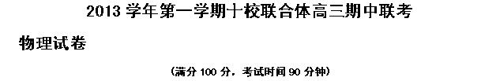
一、单项选择题：本大题共10小题，每小题3分。共30分。在每小题给出的四个选项中，只有一个选项符合题目要求，选对的得3分，选错或不答的得0分。
1、下列说法符合物理学史的（ ）
A．亚里士多德认为，物体的运动不需要力来维持
B．库仑提出了库仑定律，并根据扭称实验测出了静电常数k
C．开普勒三大定律描绘了太阳系行星的运行规律,并指出各天体间存在着万有引力.
D．英国物理学家法拉第最早提出了场的概念，并引入了电场线。
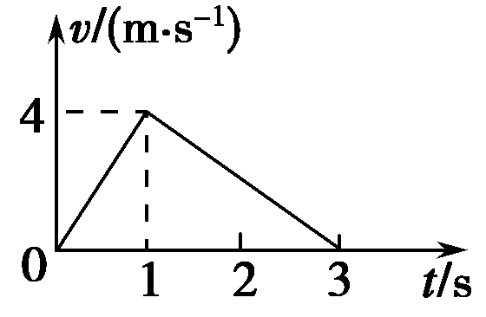
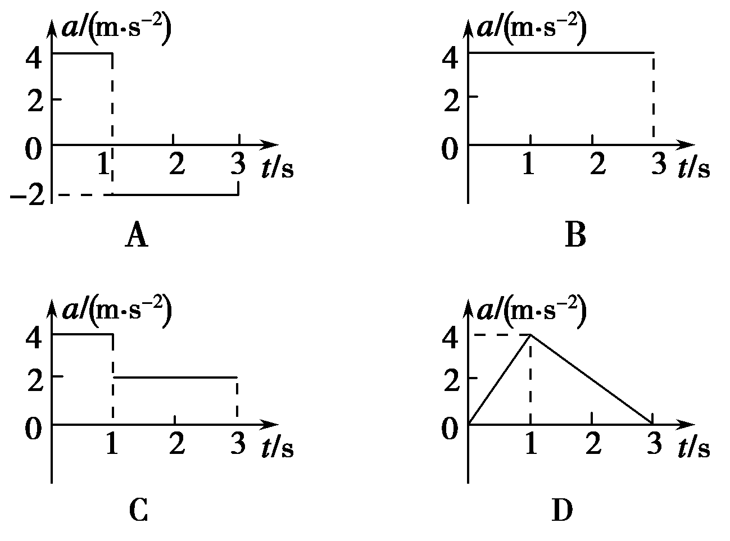
2、如图所示为一质点做直线运动的速度—时间图象，则在途中给出的该质点在前3 s内的加速度a随时间t变化关系的图象中正确的是( )．

3、 如图所示，清洗楼房玻璃的工人常用一根绳索将自己悬在空中，
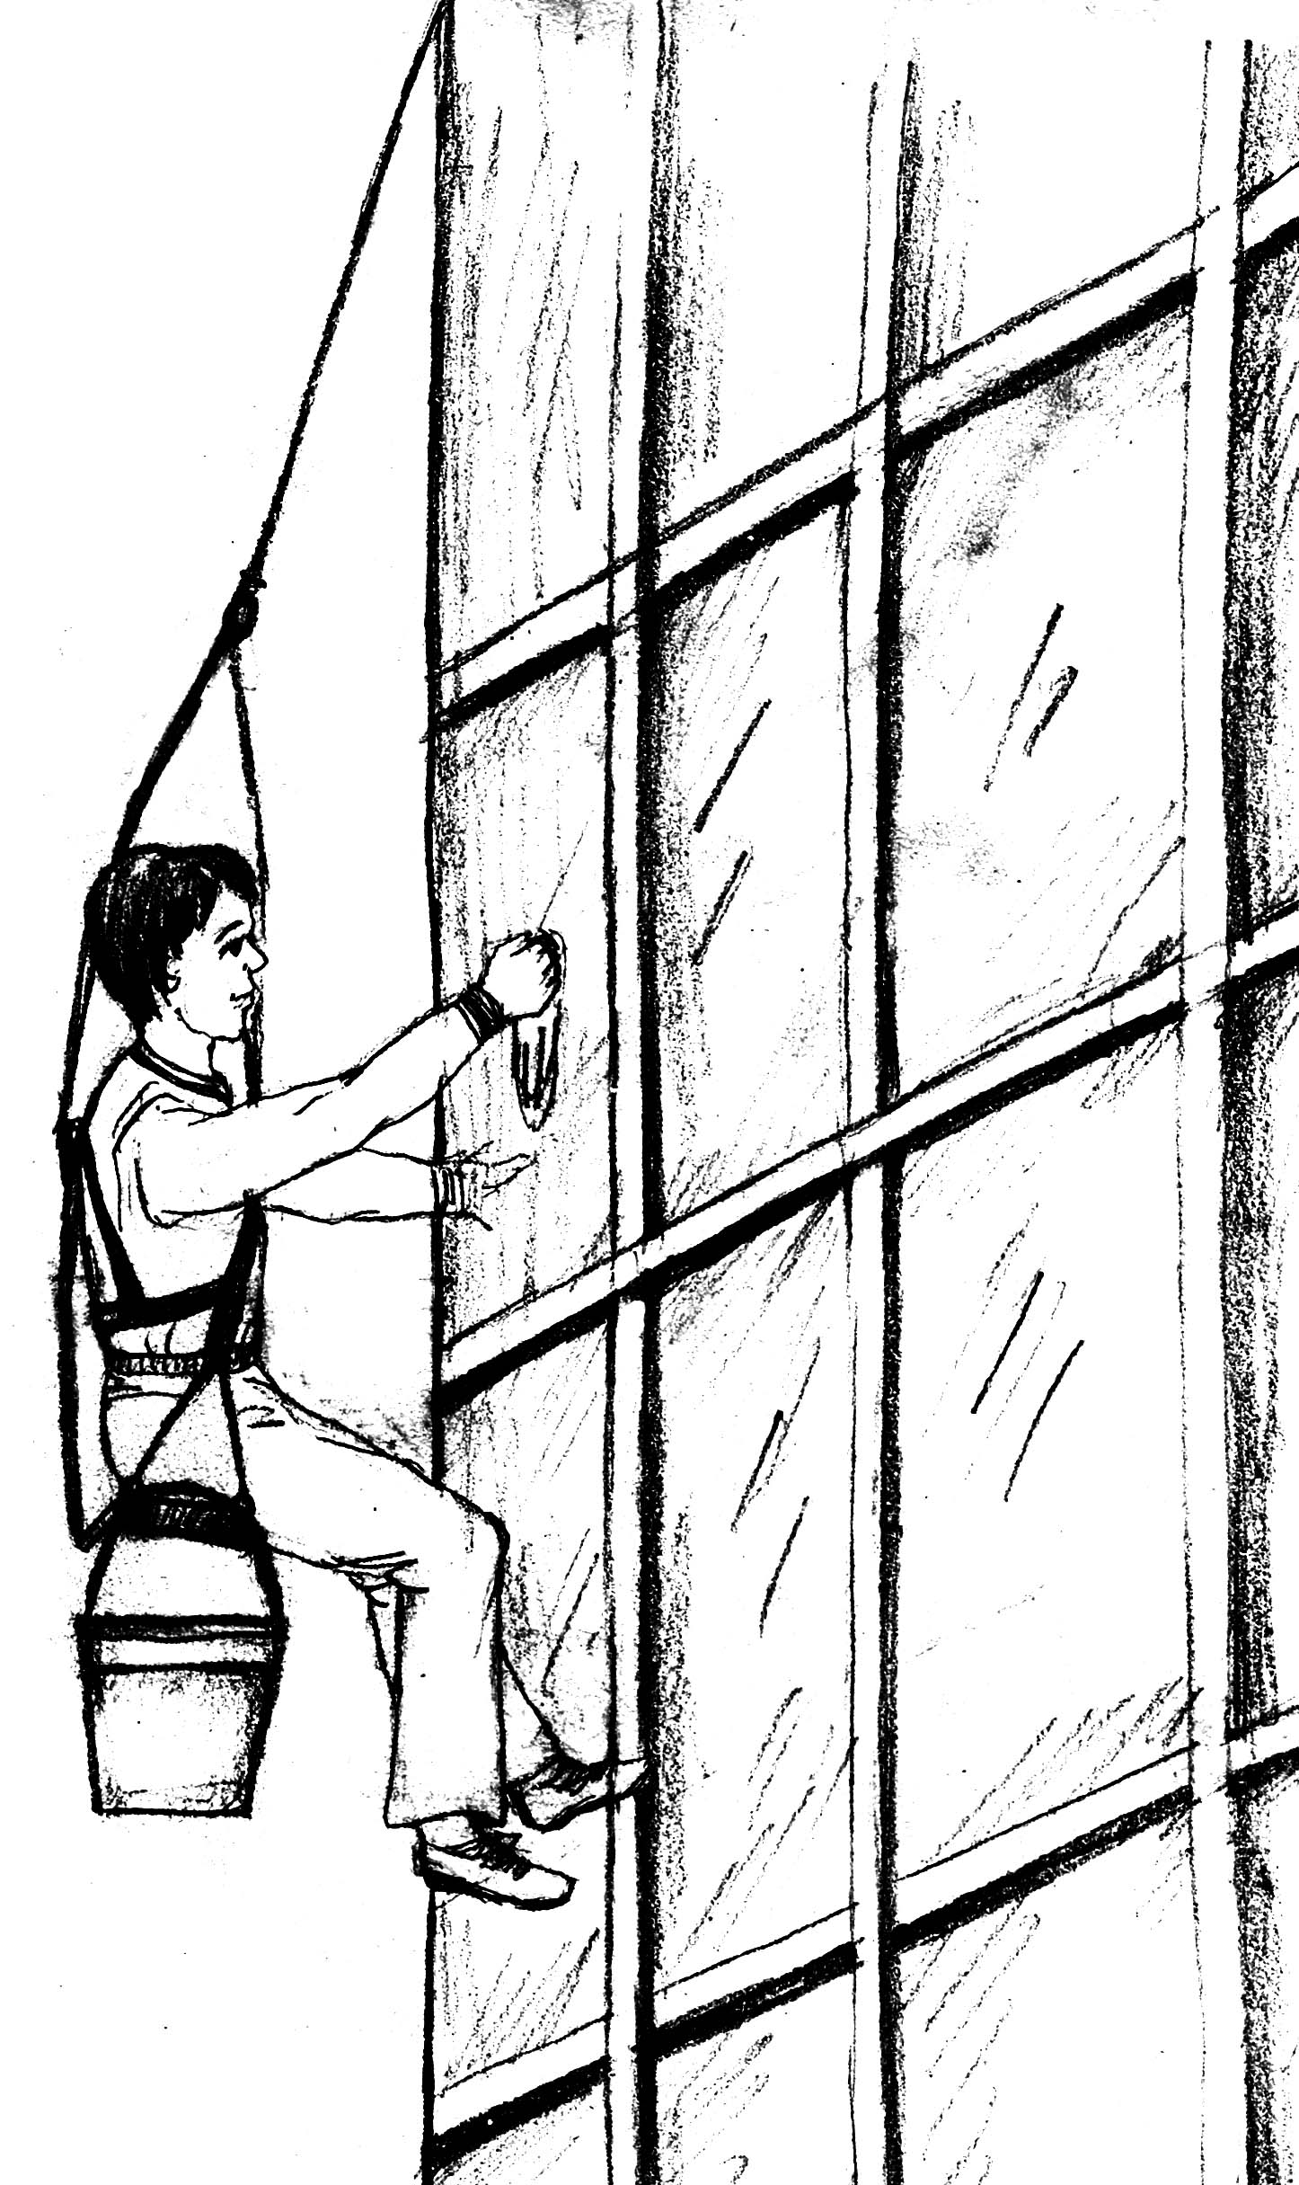
工人及其装备的总重量为G，悬绳与竖直墙壁的夹角为α，悬绳对工
人的拉力大小为F₁ ，墙壁对工人的弹力大小为F₂ ， 则
A． B．F₂=G/tanα
C．若缓慢减小悬绳的长度，F₁增大，F₂增大
D．若缓慢减小悬绳的长度，F₁与F₂的合力变大

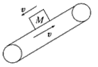
4、如图所示，物块M在静止的足够长的传送带上以速度v匀速下滑时，传送带突然启动，方向如图中箭头所示，若传送带的速度大小也为v，则传送启动后
A．M下滑的速度不变
B．M静止在传送带上
C．M先向下减速运动，后向上加速，最后与传送带一起向上运动
D．M可能沿斜面向上运动

5、设汽车在启动阶段所受阻力恒定并做匀加速直线运动，则在这过程中( )．
A．牵引力增大，功率增大 B．牵引力不变，功率增大
C．牵引力增大，功率不变 D．牵引力不变，功率不变
6、如图所示，两个质量不同的小球用长度不等的细线拴在同一点，并在同一水平面内做匀速圆周运动，则它们的( )．
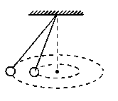
A．绳子的拉力一样大。
B．线速度的大小相等
C．角速度的大小相等
D．向心加速度的大小相等

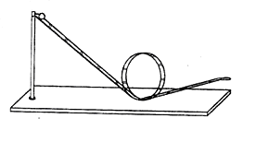
7、如图所示，一小球从斜轨道的某高度处由静止滑下，然后沿竖直光滑轨道的内侧运动。已知圆轨道的半径为R，忽略一切摩擦阻力。则下列说法正确的是
A.在轨道最低点、最高点，轨道对小球作用力的方向是相同的
B.小球的初位置比圆轨道最低点高出2R时，小球能通过圆轨道的最高点
C.小球的初位置比圆轨道最低点高出0.5R时，小球在运动过程中能不脱离轨道
D.小球的初位置只有比圆轨道最低点高出2.5R时，小球在运动过程中才能不脱离轨道

8、如图所示，在竖直面内有一个圆轨道，圆心为O。P为轨道上与O等高的最右端位置，一小球以某一初速度从p点水平向左抛出，落在圆轨道上的某一点，忽略一切阻力和能量损耗，则下列说法正确的是
A.小球初速度合适，可能垂直撞在圆轨道上
B.小球初速度合适，位移大小等于直径
v
p
O
C.初速度越大，落到圆轨道上的时间越长
D.小球初速度合适，落在O点正下方的圆周上时间最长

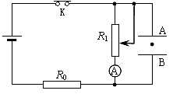
9、如图所示电路中，电源电动势为E、内阻为r，电阻R0为定值电阻，R₁为滑动变阻器，A、B为电容器的两个极板。当滑动变阻器R₁的滑动端处于某位置时，A、B两板间的带电油滴静止不动。则下列说法中正确的是
A．仅把R₁的滑动端向下滑动时，电流表读数增大，油滴向上运动
B．仅把R₁的滑动端向上滑动时，电流表读数减小，油滴向上运动
C．仅把两极板A、B间距离增大，油滴向上运动，电流表读数不变
D．若R₀突然断路，油滴仍静止不动，电流表读数变为零.
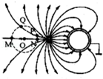
M
N
O
P
Q
10、某电场的电场线分布如图所示，M、N、P、Q是以O为圆心的一个圆周上的四点，其中MN为圆的直径，则（ ）
A. 一正电荷在O点的电势能大于在Q点的电势能
B. 将一个负电荷由P点沿圆弧移动到N点的过程中电场力不做功
C. M点的电势与Q点的电势一样高
D. O、M间的电势差等于N、O间的电势差

二、不定项选择：本题共4小题，每小题4分，共计16分。每小题有一个或多个选项符合题意，全部选对的得4分，选对但不全的得2分，错选或不答的得0分。
11、运动员从悬停在空中的直升机上跳伞，伞打开前可看做是自由落体运动，打开伞后减速下降，最后匀速下落。如果用h表示下落高度，t表示下落的时间，F表示人受到的合力，E表示人的机械能，Ep表示人的重力势能，v表示人下落的速度，在整个过程中，如果打开伞后空气阻力与速度平方成正比，则下列图象可能符合事实的是
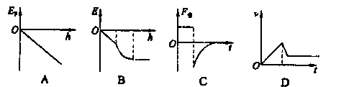
12、．为了探测X星球，载着登陆舱的探测飞船在以该星球中心为圆心，半径为r₁的圆轨道上运动，周期为T₁，总质量为m₁. 随后登陆舱脱离飞船，变轨到离星球更近的半径为r₂的圆轨道上运动，此时登陆舱的质量为m₂，则（ ）
A. X星球的质量为M=
B. X星球表面的重力加速度为g_{x}=
C. 登陆舱在半径为r₂轨道上做圆周运动的周期为
D. 登陆舱在r₁与r₂轨道上运动时的速度大小之比为
13、如图所示，电源内阻不可忽略，R₁为半导体热敏电阻，它的电阻随
温度的升高而减小，R₂为锰铜合金制成的可变电阻．当发现灯泡L的亮
度逐渐变暗时，可能的原因是
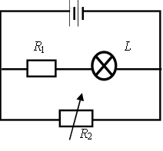
A．R₁的温度逐渐升高 B． R₂的阻值逐渐增大
C． R₁的温度逐渐降低 D． R₂接线断路

14、．如图所示，绝缘弹簧的下端固定在光滑斜面底端，弹簧与斜面平行，带电小球Q（可视为质点）固定在绝缘斜面上的M点，且在通过弹簧中心的直线ab上．现将与Q大小相同，带电性也相同的小球P，从直线ab上的N点由静止释放，若两小球可视为点电荷．在小球P与弹簧接触到速度变为零的过程中，下列说法中正确的是（ ）
A．小球P的速度一定先增大后减小
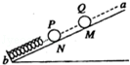
B．小球P的机械能一定在减少
C．小球P速度最大时所受弹簧弹力和库仑力的合力为零
D．小球P与弹簧系统的机械能一定增加
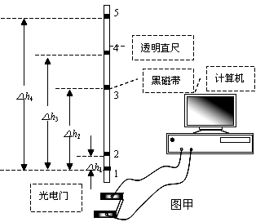
三、实验题：
15、10分）某同学利用透明直尺和光电计时器来验证机械能守恒定律，实验的简易示意图如图甲所示，当有不透光物体从光电门间通过时，光电计时器就可以显示物体的挡光时间。光电门传感器可测的最短时间为0.01ms。将挡光效果较好的黑色磁带（宽度为d）贴在透明直尺上，从一定高度由静止释放，并使其竖直通过光电门。某同学测得各段黑色磁带通过光电门的时间△t_{i}与图中所示的高度差△h_{i} ，并将部分数据进行了处理，结果如下表所示。（取g＝9.8 m/s²，注：表格中M为直尺质量）
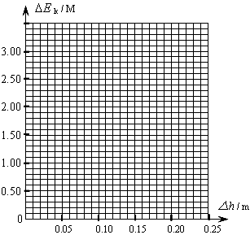
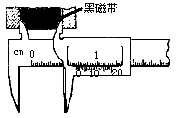

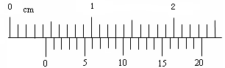

次数 | Δt_{i}（10⁻³s） | (m·s⁻¹) | ΔE_{ki}= | Δh_{i}（m） | MgΔh_{i}
1 | 1.56 | 2.85
2 | 1.46 | 3.05 | 0.59M | 0.06 | 0.59M
3 | 1.37 | 3.25 | 1.22M | 0.13 | 1.23M
4 | 1.30 | 3.42 | 1.79M | 0.18 | 1.80 M
5 | 1.25 | 3.55 | 2.25M | 0.23 | 2.26M

（1）从表格中数据可知，直尺上磁带通过光电门的瞬时速度是利用求出的，请你简要分析该同学这样做的理由是： 。
（2）该同学用20等分的游标卡尺测量出黑色磁带的宽度，其示数如图乙所示，则
d =_______mm。
（3）根据该实验表格数据，请在答题纸上绘出ΔE_{k}-Δh图像，由图像可得出结论：
。
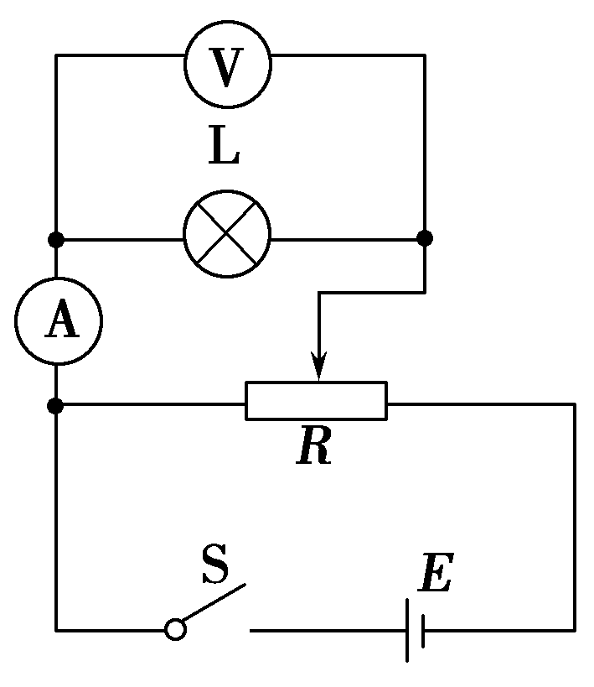
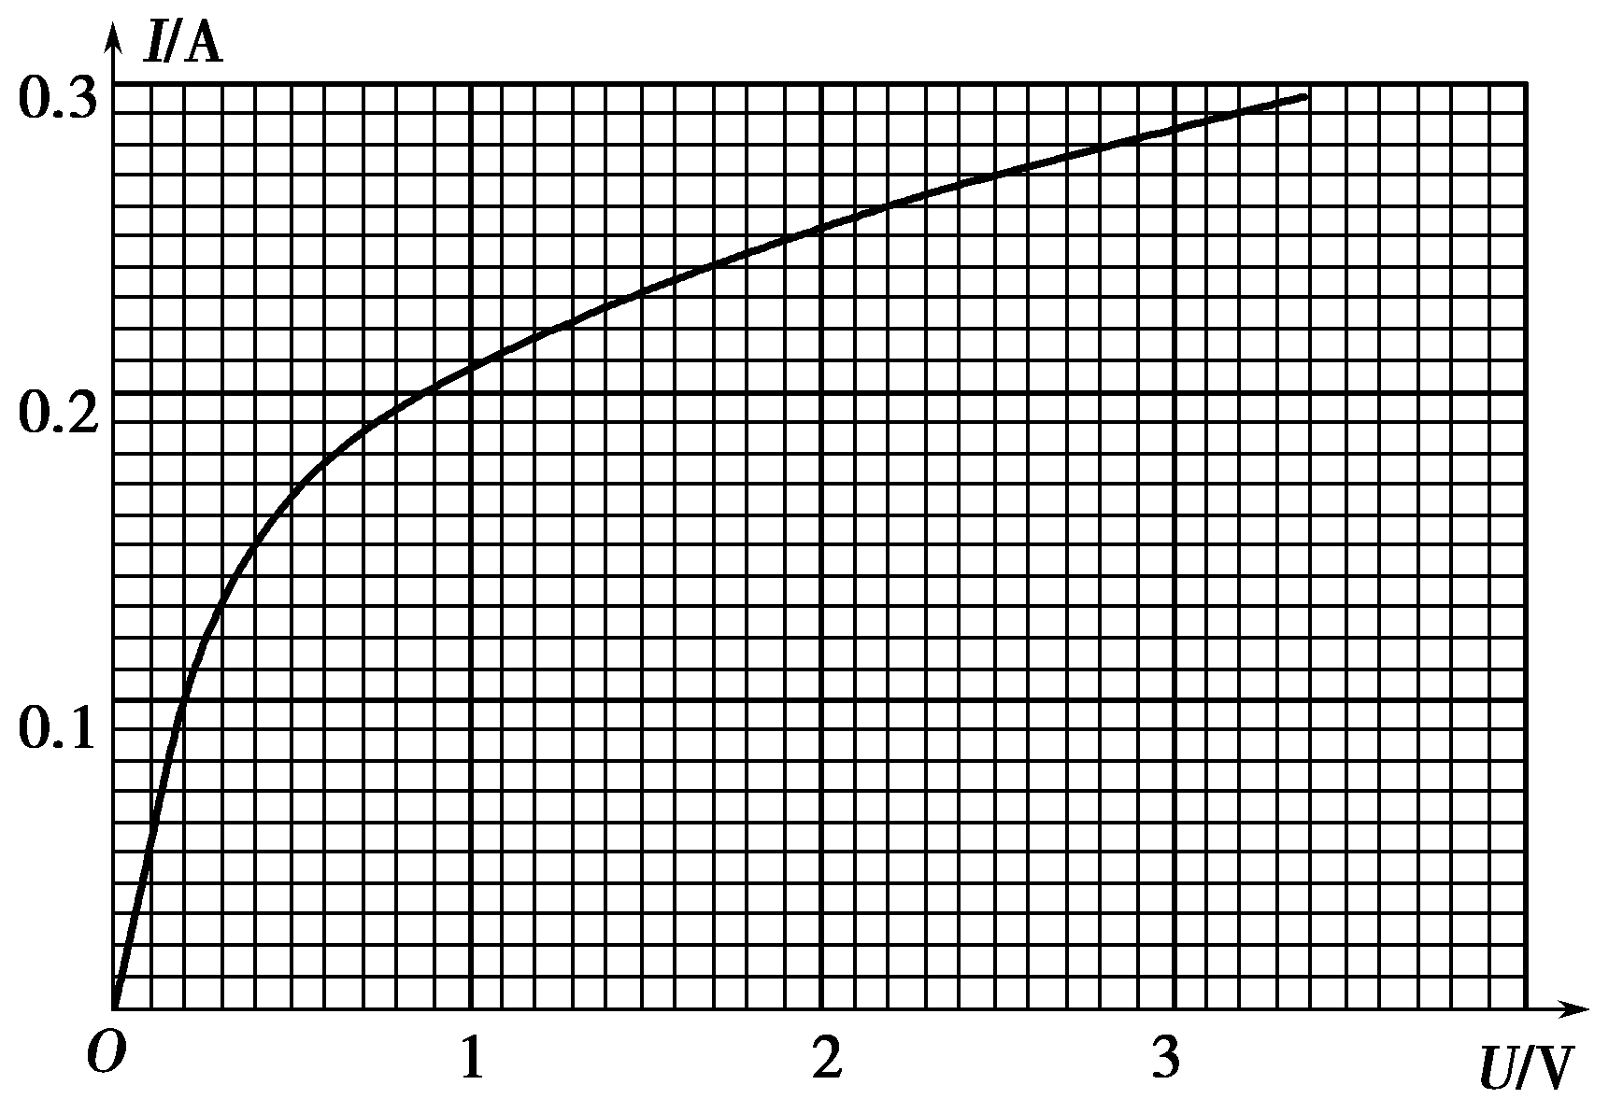
16、有一个额定电压为2.8 V，功率约为0.8 W的小灯泡，现要用伏安法描绘这个灯泡的IU图线，有下列器材供选用：
A．电压表(0～3 V，内阻6 kΩ)
B．电压表(0～15 V，内阻30 kΩ)
C．电流表(0～3 A，内阻0.1 Ω)
D．电流表(0～0.6 A，内阻0.5 Ω)
E．滑动变阻器(10 Ω，5 A)
F．滑动变阻器(200 Ω，0.5 A)
G．蓄电池(电动势6 V，内阻不计)
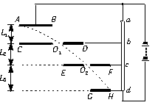
(1)用如实图所示的电路进行测量，电压表应选用________，电流表应选用________．滑动变阻器应选用________．(用序号字母表示)
(2)通过实验测得此灯泡的伏安特性曲线如实图所示．由图线可求得此灯泡在正常工作时的电阻为________Ω.
(3)若将此灯泡与电动势6 V、内阻不计的电源相连，要使灯泡正常发光，需串联一个阻值为________Ω的电阻．
四、分析计算题：本题共3小题，共计34分，解答时请写出必要的文字说明，方程式和重要演算步骤，只写出最后答案的不能得分，有数值计算的题，答案中必须明确写出数值和单位。
17、（10分）如图所示，足够长的斜面倾角θ=37⁰，一物体以v₀=24m/s的初速度从斜面上A点处沿斜面向上运动；加速度大小为a=8m/s²，g取10m/s²．求：
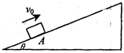
（1）物体沿斜面上滑的最大距离x；
（2）物体与斜面间的动摩擦因数μ；
（3）物体从A点出发需经多少时间才能回到A处．

18、（12分）如图，一个质量为m的小球（可视为质点）以某一初速度从A点水平抛出，恰好从圆管BCD的B点沿切线方向进入圆弧，经BCD从圆管的最高点D射出，恰好又落到B点．已知圆弧的半径为R且A与D在同一水平线上，BC弧对应的圆心角θ=60°，不计空气阻力．求：
（1）小球从A点做平抛运动的初速度v₀的大小；
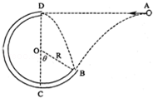
（2）在D点处管壁对小球的作用力N；
（3）小球在圆管中运动时克服阻力做的功W_{f}．

19、直流电源的路端电压U=182 V。金属板AB、CD、EF、GH相互平行、彼此靠近。它们分别和变阻器上的触点a、b、c、d连接。变阻器上ab、bc、cd段电阻之比为1∶2∶3。孔O₁正对B和E，孔O₂正对D和G。边缘F、H正对。一个电子以初速度v₀=4×10⁶ m/s沿AB方向从A点进入电场，恰好穿过孔O₁和O₂后，从H点离开电场。金属板间的距离L₁=2 cm，L₂=4 cm，L₃=6 cm。电子质量m_{e}=9. 1×10⁻³¹ kg，电量q=1.6×10⁻¹⁹ C。正对两平行板间可视为匀强电场，（不计电子的重力）
求：（1）各相对两板间的电场强度。
（2）电子离开H点时的动能。
（3）四块金属板的总长度（AB+CD+EF+GH）。
2013学年第一学期十校联合体高三期中联考物理答案
- 单项选择题（第1至10题，每题3分，共30分）

题号 | 1 | 2 | 3 | 4 | 5 | 6 | 7 | 8 | 9 | 10
答案 | D | A | C | A | B | C | C | D | B | A
- 不定项选择题（第11至14题，每题4分，共16分）
题号 | 11 | 12 | 13 | 14
答案 | AC | AC | C | AD
- 实验题(共 20分)
15．（1）瞬时速度等于极短时间或极短位移内的平均 (2分)
·
·
·
·
0.05
0
ΔE_{k} / MJ

△h / m
0.10
0.15
0.20
0.25
0.50
1.00
1.50
2.00
2.50
3.00
（2） 4.45mm （2分）

（3） 在误差允许范围内，直尺在下落过
程中机械能守恒（2分）

16．（1） A (2分)
D （2分） E (2分)

（2） 10(2分) （3） 11.42 （3分）

图（3分）
- 计算分析题。
17．解：(共10分)
1）上滑过程：2ax=v₀² x=36m ………(2分)
2)牛顿定律得：
mgsin37⁰+μmgcos37⁰ =ma情 代入数据得：μ=0.25 ……(3分)
3)下滑过程由牛顿定律得： mgsin37⁰-μmgcos37⁰=ma₁
得：a₁=4m/s² 由x= 得 t₁=s
上滑时间：t₂=v₀/a=24/8=3s t=t₁+t₂= …(5分)
18．(12分)
解：（1）小球从A到B：竖直方向v_{y}²=2gR（1+cos60°）
则v_{y}==
在B点，由速度关系v₀= ....(3分)
（2）小球从D到B：竖直方向R（1+cos60°）=gt² 解得：t=
则小球从D点抛出的速度v_{D}== 在D点，由向心力公式得：mg﹣N=
解得：N= 方向竖直向上 ....(6分)
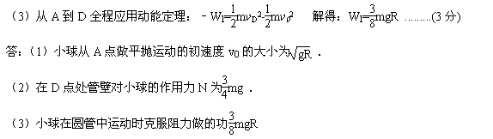
19(12分)
(1)三对正对极板间电压之比U₁∶U₂∶U₃=R_{ab}∶R_{bc}∶R_{cd}=1∶2∶3, （2分）
板间距离之比L1∶L2∶L3=1∶2∶3
故三个电场场强相等E==1516.67N/C（2分）
(2)根据动能定理eU=m_{e}v²-m_{e}v₀²（2分）
电子离开H点时动能E_{k}=m_{e}v₀²+eU=3.64×10⁻¹⁷ J（1分）
